

**АДМИНИСТРАЦИЯ МУНИЦИПАЛЬНОГО ОБРАЗОВАНИЯ "ВОЛОДАРСКИЙ МУНИЦИПАЛЬНЫЙ РАЙОН АСТРАХАНСКОЙ ОБЛАСТИ"**

**ПОСТАНОВЛЕНИЕ**

|  |  |
| --- | --- |
| от 24.04.2023 г. | N 363 |

Об утверждении Порядка распределения

и расходования средств субсидии из бюджета

Астраханской области на софинансирование

расходов, возникающих при реализации

мероприятий регионального проекта

"Модернизация школьной системы

образования Астраханской области" в рамках

государственной программы "Развитие

образования Астраханской области"

В соответствии с Бюджетным кодексом Российской Федерации, на основании муниципальной программы «Развитие образования и воспитания в Володарском районе на 2023-2025 годы», утвержденной постановлением администрации муниципального образования «Володарский район» Астраханской области от 13.01.2023г. № 22, администрация муниципального образования «Володарский муниципальный район»

ПОСТАНОВЛЯЕТ:

1.Утвердить прилагаемый Порядок распределения и расходования средств субсидии из бюджета Астраханской области на софинансирование расходов, возникающих при реализации мероприятий регионального проекта "Модернизация школьной системы образования Астраханской области" в рамках государственной программы "Развитие образования Астраханской области" (Приложение №1).

2.Сектору информационных технологий организационного отдела администрации муниципального образования "Володарский муниципальный район Астраханской области" (Поддубнов) опубликовать настоящее постановление на сайте администрации муниципального образования "Володарский муниципальный район Астраханской области".

3.Настоящее постановление вступает в силу со дня официального опубликования.

4.Контроль за исполнением настоящего постановления возложить на и.о. заместителя главы администрации муниципального образования "Володарский муниципальный район Астраханской области" по социальной политике Курмангалиева Х.Б.

Первый заместитель главы Д.В.Курьянов

Приложение №1

к постановлению администрации МО «Володарский район» от 24.04.2023 г.№363

Порядок

распределения и расходования средств субсидии из бюджета

Астраханской области на софинансирование расходов, возникающих при реализации мероприятий регионального проекта "Модернизация школьной

системы образования Астраханской области" в рамках государственной

программы "Развитие образования Астраханской области"

в общеобразовательных организациях, расположенных

на территории Володарского района

1.Настоящий Порядок распределения и расходования средств субсидии из бюджета Астраханской области на софинансирование расходов, возникающих при реализации мероприятий регионального проекта "Модернизация школьной системы образования Астраханской области" в рамках государственной программы "Развитие образования Астраханской области" в общеобразовательных организациях, расположенных на территории Володарского района разработан в соответствии с Бюджетным кодексом Российской Федерации и муниципальной программой «Развитие образования и воспитания в Володарском районе на 2023-2025 годы», утвержденной постановлением администрации муниципального образования «Володарский район» Астраханской области от 13.01.2023г. № 22 и определяет механизм распределения и расходования средств субсидии из бюджета Астраханской области на софинансирование расходов, возникающих при реализации мероприятий регионального проекта "Модернизация школьной системы образования Астраханской области" в рамках государственной программы "Развитие образования Астраханской области"" в общеобразовательных организациях расположенных на территории Володарского района.

2.Средства субсидии из бюджета Астраханской области предоставляется насофинансирования расходныхобязательств*,* возникающих при реализации мероприятий по капитальному ремонту зданий муниципальных общеобразовательных организаций, в которых непосредственно осуществляется образовательная деятельность по образовательным программам начального общего и (или) основного общего и (или) среднего общего образования (далее - капитальный ремонт зданий муниципальных общеобразовательных организаций, объект капитального ремонта) расположенных на территории Володарского района.

Перечень работ по капитальному ремонту зданий муниципальных общеобразовательных организаций, подлежащих софинансированию из бюджета Астраханской области (далее - перечень работ по капитальному ремонту), установлен в приложении N 1 к настоящему Порядку.

3. Для получения субсидии общеобразовательные организации Володарского района не позднее 4 марта текущего финансового года представляют заявку на предоставление субсидии в произвольной письменной форме, включающую в себя сведения о муниципальных общеобразовательных организациях, в зданиях которых планируется проведение капитального ремонта за счет средств субсидии.

4. Субсидии предоставляются в соответствии с заключенным между министерством Астраханской области и муниципальным образованием "Володарский муниципальный район Астраханской области" соглашением о предоставлении субсидии (далее- соглашение), в том числе дополнительных соглашений к указанному соглашению, предусматривающие внесение в него изменений или его расторжение, на основании типовой формы, утвержденной постановлением министерства финансов Астраханской области от 09.12.2020 №40-п "Об утверждении типовой формы соглашения о предоставлении из бюджета Астраханской области или автономному учреждению Астраханской области субсидии в соответствии с абзацем вторым пункта 1 статьи 78.1 Бюджетного кодекса Российской Федерации".

5. Расходование средств субсидии из бюджета Астраханской области осуществляется в пределах лимитов бюджетных ассигнований и утвержденной муниципальной программой на цели, предусмотренные абзацем вторым пункта 1 настоящего Порядка.

6. Получателями средств субсидии из бюджета Астраханской области являются общеобразовательные организации Володарского района (далее – общеобразовательные организации).

7. Расчет объема средств субсидии из бюджета Астраханской области осуществляется муниципальным образованием «Володарский муниципальный район Астраханской области» в соответствии с методикой распределения средств субсидии из бюджета Астраханской области между общеобразовательными организациями на софинансирование расходов, возникающих при реализации мероприятий по модернизации школьных систем образования, согласно приложению N 2 к настоящему Порядку.

8. Перечисление средств субсидии из бюджета Астраханской области общеобразовательным организациям осуществляется Управлением Федерального казначейства Астраханской области.

9. Общеобразовательные организации ежеквартально, не позднее 3 числа месяца, следующего за отчетным, представляют в финансово-экономическое управление администрации муниципального образования «Володарский муниципальный район Астраханской области» отчет о поступлении и использовании средств субсидии из бюджета Астраханской области согласно приложению 3 к настоящему Порядку.

9. Общеобразовательные организации обеспечивают целевое использование средств субсидии из бюджета Астраханской области..

10. Финансовый контроль за целевым использованием средств субсидии из бюджета Астраханской области осуществляет финансово-экономическое управление администрации муниципального образования «Володарский муниципальный район Астраханской области».

Верно:

Приложение N 1

к Порядку

ПЕРЕЧЕНЬ

РАБОТ ПО КАПИТАЛЬНОМУ РЕМОНТУ ЗДАНИЙ МУНИЦИПАЛЬНЫХ

ОБЩЕОБРАЗОВАТЕЛЬНЫХ ОРГАНИЗАЦИЙ, ПОДЛЕЖАЩИХ

СОФИНАНСИРОВАНИЮ ИЗ БЮДЖЕТА АСТРАХАНСКОЙ ОБЛАСТИ

1. Ремонт фундамента, цоколя и отмостки.

2. Ремонт кровли.

3. Ремонт потолков, междуэтажных перекрытий и полов.

4. Ремонт окон, дверей (входных и внутренних) и ворот учебных зданий.

5. Ремонт входных групп, лестниц и крылец.

6. Внутренние штукатурные, облицовочные и малярные работы.

7. Ремонт фасадов.

8. Ремонт системы отопления.

9. Ремонт системы вентиляции.

10. Ремонт системы горячего и холодного водоснабжения.

11. Ремонт системы канализации.

12. Электромонтажные работы.

13. Ремонт слаботочных сетей.

14. Ремонт систем пожаротушения.

Реализация указанных работ предполагается во всех помещениях, расположенных непосредственно в зданиях муниципальных общеобразовательных организаций, в которых непосредственно осуществляется образовательная деятельность по образовательным программам начального общего и (или) основного общего и (или) среднего общего образования, включая санитарные узлы, пищеблоки, подвальные помещения и коммуникации, внутриобъектовые спортивные сооружения, в том числе плавательные бассейны, расположенные непосредственно в контуре зданий.

Приложение N 2

к Порядку

МЕТОДИКА

РАСПРЕДЕЛЕНИЯ СУБСИДИИ ИЗ БЮДЖЕТА АСТРАХАНСКОЙ ОБЛАСТИ

НА СОФИНАНСИРОВАНИЕ РАСХОДОВ, ВОЗНИКАЮЩИХ

ПРИ РЕАЛИЗАЦИИ МЕРОПРИЯТИЙ ПО МОДЕРНИЗАЦИИ ШКОЛЬНЫХ

СИСТЕМ ОБРАЗОВАНИЯ АСТРАХАНСКОЙ ОБЛАСТИ

В ОБРАЗОВАТЕЛЬНЫХ ОРГАНИЗАЦИЯХНА ТЕРРИТОРИИ ВОЛОДАРСКОГО РАЙОНА

Размер субсидии, предоставляемой i-му муниципальному образованию (Si), определяется в два этапа.

На первом этапе проводится расчет размера субсидии бюджету i-го муниципального образования (Si) по формуле:

,

где:

Ri - объем бюджетных ассигнований, предусмотренных в бюджете муниципального образования на исполнение расходного обязательства, в целях софинансирования которого предоставляется субсидия;

Yi - предельный уровень софинансирования из бюджета Астраханской области расходного обязательства i-го муниципального образования, в целях софинансирования которого предоставляется субсидия, утвержденный Правительством Астраханской области.

На втором этапе, в случае если суммарный размер субсидии, предоставляемой бюджетам муниципальных образований на софинансирование расходов, возникающих при реализации мероприятий по капитальному ремонту объектов капитального ремонта, больше (или равен) объему средств, предусмотренному законом о бюджете Астраханской области на предоставление субсидий, размер части субсидии, предоставляемой бюджету i-го муниципального образования, определяется по формуле:

,

где:

Sо - объем средств бюджета Астраханской области, предусмотренных на предоставление субсидий;

j - индекс суммирования;

m - число муниципальных образований, представивших в министерство заявки на предоставление субсидий, в отношении которых отсутствуют основания для отказа в предоставлении субсидии, предусмотренные пунктом 10 настоящего Порядка.

Верно:

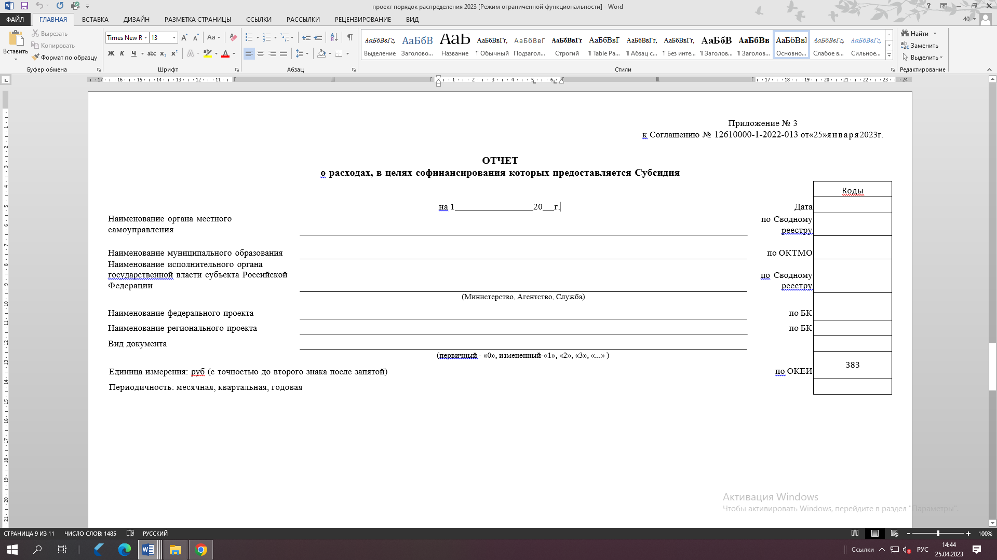

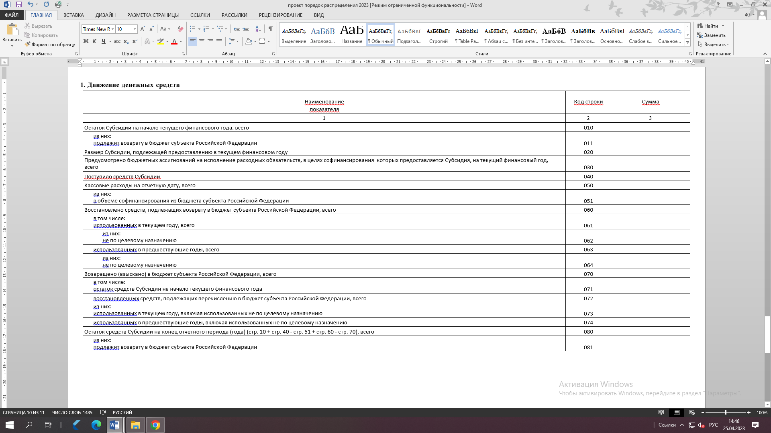

**2.Сведения о направлении расходов бюджета муниципального образования, софинансируемых из бюджета субъекта Российской Федерации**

|  |  |  |  |  |  |  |
| --- | --- | --- | --- | --- | --- | --- |
| Код расходов по бюджетной классификации | | | | Код строки | Предусмотрено бюджетных ассигнований в бюджете муниципального образования (стр. 030 разд.1) | Кассовые расходы бюджета муниципального образования, нарастающим итогом с начала года (стр.  050 разд.1) |
| главы | раздела, подраздела | целевой статьи | вида расходов |
| 1 | 2 | 3 | 4 | 5 | 6 | 7 |
|  |  |  |  |  |  |  |
|  |  |  |  |  |  |  |

Руководитель

(уполномоченное лицо) (должность) (подпись) (расшифровка подписи)

Исполнитель

(должность) (инициалы, фамилия) (телефон)

« » 20 г.